Konferencija „Za dobrobit naše dece – uključivanje roditelja u obrazovno-vaspitni sistem“

Zaključci i preporuke

NAPOMENA: Ova publikacija ne predstavlja zvaničan stav Vlade Republike Srbije. Svi pojmovi upotrebljeni u publikaciji u muškom gramatičkom rodu obuhvataju muški i ženski rod lica na koja se odnose. Pod terminom roditelj u ovoj publikaciji podrazumeva se i drugi zakonski zastupnik deteta (roditelj, stalni staratelj, usvojitelj).

U izradi zaključaka i preporuka sa konferencije i organizovanje konferencije „Za dobrobit naše dece – uključivanje roditelja u obrazovno-vaspitni sistem“ učestvovali su:
Anamarija Viček, Gordana Cvetković, Ljiljana Simić, Vesna Šaponjić - Ministarstvo prosvete, nauke i tehnološkog razvoja, Ivan Sekulović, Dragana Jovanović Arijas, Dragana Malidžan Vinkić, - Tim za socijalno uključivanje i smanjenje siromaštva Vlade Republike Srbije, Dragana Đurić spoljna saradnica Tima, Severine Leonardi, Tanja Ranković, Irena Latinović - Kancelarija UNICEF u Srbiji, Sanja Miloradović, Jelena Pešić - Republički zavod za socijalnu zaštitu, Maja Knežević, Igor Pucarević - Stalna konferencija gradova i opština, Saša Stefanović, Mirjana Džuverović - Mreža organizacija za decu Srbije, Boris Spasić, Aleksandra Kalezić Vignjević, Dragana Koruga - Centar za interaktivnu pedagogiju, Žana Bogunović - Fondacija Tempus, Jasmina Selmanović, Ivana Škrbić, Suzana Skenderović, Olivera Mitić, Snežana Milićević, Ana Ivanović, Jagoda Petrović Ukaj, Vera Bikicki - Nacionalna asocijacija roditelja i nastavnika Srbije, Miša Stojiljković - radijski i televizijski voditelj, autor emisije Tata, ti si lud, Doloris Ašković - Unija srednjoškolaca Srbije.
Zahvaljujemo se svim partnerima i učesnicima na doprinosu da konferencija bude uspešno realizovana. Značajno je istaći da su svi učesnici pored svojih profesionalnih uloga dozvolili sebi da govore i iz uloge roditelja kako bismo kreirali preporuke koje se temelje na znanju i iskustvu. Konferencija je pomogla da prepoznamo ključne izazove sa kojima se zaposleni u sistemu obrazovanja i vaspitanja, lokalne samouprave, škole, roditelji i deca suočavaju i izradimo preporuke za buduće opštinske savete roditelja. Uspeli smo da dotaknemo vrh ledenog brega i rad na ovu temu još uvek predstoji.
Važno je naglasiti i da je postignuto zajedničko razumevanje na temu opšte inkluzije koje će možda najbolje ilustrovati reči Bendžamina Frenklina:

"Tell me and I forget. Teach me and I remember. Involve me and I learn."
„Kaži mi i ja ću zaboraviti. Nauči me i ja ću zapamtiti. Uključi me i ja ću naučiti.“

Uvod

Tim za socijalno uključivanje i smanjenje siromaštva Vlade Republike Srbije u saradnji sa Ministarstvom prosvete, nauke i tehnološkog razvoja (u daljem tekstu MPNTR) razvio je program „Uključivanje roditelja u obrazovno-vaspitni sistem“ sa ciljem unapređenja saradničkog odnosa roditelja, roditeljskih organizacija i tela, škola i lokalnih zajednica kako bi doprineo razvoju demokratičnosti, kvalitetu i pravednosti obrazovno-vaspitnog sistema. Takođe, Program će podržavati i aktivnosti Nacionalne asocijacije roditelja i nastavnika kao i buduće formiranje i rad opštinskih saveta roditelja.
Program se finansira sredstvima projekta Švajcarske agencije za razvoj i saradnju (SDC) u okviru projekta pod nazivom „Podrška unapređenju procesa socijalnog uključivanja u Republici Srbiji – faza 2“. Švajcarska agencija za razvoj i saradnju (SDC) pruža podršku Vladi Republike Srbije da unapredi proces socijalnog uključivanja u Republici Srbiji, kroz delovanje Tima za socijalno uključivanje i smanjenje siromaštva koji je uspostavljen sa ciljem da pruža podršku Vladi u koordinaciji, praćenju, izveštavanju i savetovanju u vezi sa aktivnostima u oblasti socijalnog uključivanja kao i u koordinaciji i kreiranju politika.
U sklopu ovog Programa do sada su organizovane različite aktivnosti, koje imaju za cilj podsticanje roditelja kao aktivnih partnera u obrazovno-vaspitnom procesu svakog deteta i u sistemskom uključivanju u organe upravljanja obrazovno-vaspitnih ustanova i lokalne zajednice.
Ovom inicijativom Tim za socijalno uključivanje Vlade Republike Srbije pridružio se nizu komplementarnih inicijativa koje u fokusu imaju razvijanje koncepta opštinskih saveta roditelja.
U okviru Programa krajem septembra u Beogradu realizovana je konferencija „Za dobrobit naše dece - Uključivanje roditelja u obrazovno-vaspitni sistem“ sa ciljem da se osvetle važnost i načini uključivanja svih roditelja u obrazovno-vaspitni sistem kako bi doprineli obrazovanju i vaspitanju svakog deteta.
U ovoj publikaciji biće predstavljene polazne osnove za organizovanje konferencije kao i rezultati radnih grupa na teme: partnerstvo i saradnja predstavnika lokalne samouprave, roditelja i prosvetnih radnika, zajedničko razumevanje obrazovnih i vaspitnih potreba dece na području opštine /grada i iniciranje promena, inkluzivno obrazovanje dobrobit za sve.
Veliki broj različitih partnera je doprineo organizaciji konferencije što govori o prepoznavanju važnosti uključivanja roditelja kao značajnog resursa u vaspitno-obrazovnom procesu.

Polazne osnove konferencije

Uloga roditelja u obrazovno-vaspitnom sistemu definisana je različitim strateškim, zakonskim i podzakonskim dokumentima.
Ovde ćemo izdvojiti najznačajnije delove legislative koji predviđaju načine i važnost uključivanja roditelja u sistem obrazovanja i vaspitanja.

Strategija razvoja obrazovanja i vaspitanja do 2020. godine (u daljem tekstu Strategija) u delu „Zajednički okvir razvoja preduniverzitetskog obrazovanja i vaspitanja - Upravljanje i rukovođenje u vaspitno-obrazovnim ustanovama“ u okviru strateške mere br.3 predviđa:
Osnaživanje porodice da od detetovog rođenja uspostave zdrave, bezbedne i
podsticajne uslove za njegov puni život i razvoj u porodičnoj sredini i za aktivno uključivanje roditelja u funkcionisanje i razvoj sistema;
U delu Strategije koji se odnosi na Sistem društvene brige vaspitanja i obrazovanja dece predškolskog uzrasta kao jednu od ključnih funkcija ovog sistema navodi se:
Strategija prepoznaje ulogu roditelja u svim nivoima preduniverzitetskog obrazovanja kao ključnog partnera u postizanju kvaliteta, efikasnosti i pravednosti sistema obrazovanja, u okviru povećanja obuhvata u predškolskom sistemu vaspitanja i obrazovanja, koncipiranju Standarda kvaliteta vaspitno-obrazovnih programa, u realizaciji vaspitno-obrazovnih aktivnosti, u podizanju kvaliteta vaspitno-obrazovnih planova i programa, eksternu evaluaciju rada obrazovne ustanove…

U okviru Strategije posebno se ističe najčešći oblik uključivanja roditelja u sistem:

„Saradnja škola s roditeljima je potpuno nerazvijena, svedena na obaveštavanje roditelja o učeničkom (ne)uspehu i intervencije zbog ocena.“

„Saradnja škole i porodice nije bazirana na partnerstvu, dominira stari koncept koji
se svodi na informisanje roditelja i komunikaciju samo kada se jave problemi (Kovač
Cerović et al, 2010).“

U ostvarivanju principa obrazovanja i vaspitanja Zakonom o osnovama sistema obrazovanja i vaspitanja (Sl. glasnik RS, br. 88/2017) je predviđeno da se posebna pažnja posveti „saradnji sa porodicom, uključivanjem roditelja odnosno drugog zakonskog zastupnika, radi uspešnog ostvarivanja postavljenih ciljeva obrazovanja i vaspitanja, lokalnom zajednicom i širom društvenom sredinom. “

Ostala mesta u Zakonu u kojima je propisana uloga roditelja:

II OSTVARIVANJE OBRAZOVANJA I VASPITANJA
- Upis dece u predškolsku ustanovu - Član 17.
- Upis u razvojnu grupu u predškolskoj ustanovi i u školu za obrazovanje učenika sa smetnjama u razvoju - Član 20.
- Odgovornost za upis i redovno pohađanje nastave - Član 22.

III RAZVOJ, OBEZBEĐIVANJE I UNAPREĐIVANJE KVALITETA OBRAZOVANJA I VASPITANJA
4. OBEZBEĐIVANJE I UNAPREĐIVANJE KVALITETA
- Obezbeđivanje kvaliteta rada ustanove (samovrednovanje i spoljašnje vrednovanje) - Član 49.

IV PROGRAMI OBRAZOVANJA I VASPITANJA I ZAVRŠNI ISPITI
1. PROGRAMI OBRAZOVANJA I VASPITANJA
- Donošenje programa obrazovanja i vaspitanja ustanova - Član 68.
- Nastava u prirodi, ekskurzija i studijsko putovanje - Član 70.
2. PRAĆENJE I NAPREDOVANJE UČENIKA
- Ocenjivanje i napredovanje učenika - Član 73.
- Individualni obrazovni plan - Član 76.
V PRAVA DETETA I UČENIKA, OBAVEZE I ODGOVORNOSTI UČENIKA
- Prava deteta i učenika - Član 79.
- Obaveze učenika - Član 80.
- Prijava Ministarstvu radi zaštite prava deteta i učenika - Član 81.
- Prigovor na ocenjivanje, ocenu i ispit - Član 82.
- Odgovornost učenika - Član 83.
- Odgovornost roditelja - Član 84.
- Vaspitno-disciplinski postupak - Član 85.
- Vaspitne i vaspitno-disciplinske mere i pravna zaštita učenika - Član 86.
- Pravila ponašanja u ustanovi - Član 109.
- Zabrana diskriminacije - Član 110.
- Zabrana nasilja, zlostavljanja i zanemarivanja - Član 111.
- Zabrana ponašanja koje vređa ugled, čast ili dostojanstvo - Član 112.
3. ORGANI JAVNE USTANOVE
- Sastav i imenovanje organa upravljanja – Član 116.
- Savet roditelja - Član 120.
- Opštinski savet roditelja - Član 121.
IX EVIDENCIJE U OBRAZOVANJU I VASPITANJU
- Evidencije o deci, učenicima i odraslima koje vodi ustanova - Član 174.
- Jedinstveni obrazovni broj - Član 176.
- Podaci u registru dece, učenika i odraslih - Član 177.
- Korišćenje podataka - Član 182.
XI FINANSIRANJE DELATNOSTI USTANOVA ČIJI JE OSNIVAČ REPUBLIKA SRBIJA, AUTONOMNA POKRAJINA I JEDINICA LOKALNE SAMOUPRAVE
- Obezbeđivanje sredstava za viši kvalitet obrazovanja - Član 190.
XII KAZNENE ODREDBE
- Član 193. - Novčanom kaznom u iznosu od 5.000 do 10.000 dinara kazniće se za prekršaj roditelj, odnosno drugi zakonski zastupnik deteta i učenika, odrasli i zaposleni ukoliko ne dostavi tačne podatke za potrebe vođenja registara iz člana 177. ovog zakona.
- Član 194. - Novčanom kaznom od 5.000 do 100.000 dinara kazniće se za prekršaj roditelj, odnosno drugi zakonski zastupnik za povredu obaveze iz člana 84. ovog zakona.
- Član 195. - Novčanom kaznom od 30.000 do 100.000 hiljada dinara kazniće se roditelj, odnosno drugi zakonski zastupnik deteta ili učenika koji učini povredu zabrane iz čl. 111. i 112. ovog zakona.

Najčešći oblici uključivanja roditelja

Stepen uključenosti roditelja u obrazovni proces svoje dece zavisi od mogućnosti koje im obrazovno-vaspitni sistem pruža . U našem obrazovnom sistemu najčešći su sledeći oblici uključivanja roditelja:
- obavezno kvartalno učešće na roditeljskim sastancima, minimum 4 puta godišnje;
- savet roditelja;
- školski odbor;
- učešće u samovrednovanju i spoljašnjem vrednovanju rada škole;
- individualni razgovori sa vaspitačima/nastavnicima/stručnom službom – otvorena vrata;
- školske manifestacije.

Dobiti od uključivanja roditelja u obrazovno-vaspitni sistem

Deca čiji su roditelji uključeni u njihovo obrazovanje:
- imaju manje problema u ponašanju;
- imaju bolje ocene, rezultate testova i redovno prisustvuju nastavi;
- završavaju svoje zadatke zbog bolje koordinacije uloga nastavnika i roditelja;
- u ranijim fazama školovanja prevazilaze probleme koje sprečavaju napredovanje;
- imaju tendenciju da postignu više, bez obzira na etničko ili rasno poreklo, socioekonomski status ili nivo obrazovanja roditelja;
- imaju veće samopoštovanje, samodisciplinu i pokazuju veće težnje i motivaciju prema školi;
- u velikom broju slučajeva ne završe na popravnom ispitu;
- imaju bolji uspeh u učenju i uspešnu socijalizaciju kada roditelji i profesionalci rade zajedno kako bi premostili jaz između kulture kod kuće i kulture u školi.

Kada su roditelji aktivno uključeni u proces obrazovanja i vaspitanja:
- povećavaju interakciju sa svojom decom i osećaju se bolje i osetljivije na društvene, emocionalne i intelektualne razvojne potrebe svoje dece;
- sigurniji su u svoje roditeljske veštine i veštine odlučivanja;
- upoznati su sa tim šta njihova deca uče;
- imaju bolje razumevanje nastavničkog programa i školskog programa;
- percepcija o školi je poboljšana i ostvaruju se jače veze sa školom i posvećenost dece školi;
- više su svesni i uključeni u procese politika koje utiču na obrazovanje dece;
- rado se angažuju u okviru u nastavnih i vannastavnih aktivnosti škole.
Prednosti za nastavnike:
- kada škole imaju visok procenat uključenih roditelja u i van škole, nastavnici, stručni saradnici i direktori imaju veći osećaj poštovanja i uvažavanja svoje profesije i uloge u obrazovanju dece;
- kontinuirano učešće roditelja vodi ka poboljšanju komunikacije i odnosa između roditelja, nastavnika i drugih zaposlenih;
- nastavnici i direktori stiču bolju kulturu razumevanja i poštovanja raznolikosti porodica i formiraju dublja saznanja o sposobnostima roditelja.
Prednosti za školu:
- škole koje aktivno uključuju roditelje i zajednicu imaju tendenciju da uspostave bolji ugled u zajednici;
- škole takođe imaju veću podršku u zajednici;
- školski programi koji podstiču i uključuju roditelje obično su kvalitetniji i i daju bolje rezultate nego programi koji ne uključuju roditelje.
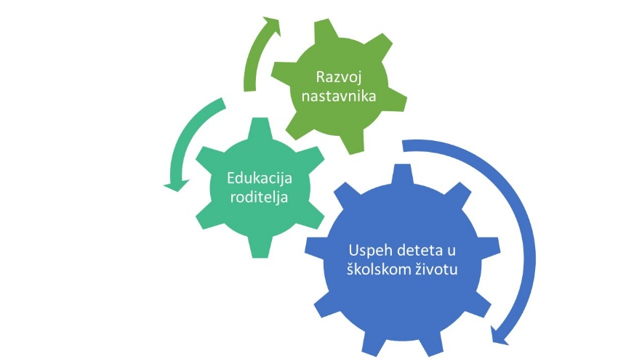

Rezultati radionice: Kako do partnerstva – partnerstvo i saradnja predstavnika lokalne samouprave, roditelja i prosvetnih radnika

U uvodnom izlaganju radionice ukazano je na to da je inkluzivno obrazovanje strateško opredeljenje obrazovnog sistema u Srbiji od 2009. godine i da je potrebno definisati inkluzivno obrazovanje kao pomeranje od preokupiranosti određenom grupom ka fokusiranju na prevazilaženje prepreka i učestvovanje svakog deteta/učenika.
Inkluzija se najčešće posmatra kao proces koji je u vezi sa obrazovnim sistemom i sa obezbeđivanjem obrazovne podrške deci iz osetljivih grupa, ali je osim obrazovne, za decu često potrebno obezbediti i druge vrste podrške – zdravstvenu ili socijalnu, kao ponekada i podršku za detetovu porodicu ili za celokupno okruženje.
Zato je potrebno, na prvom mestu, uspostaviti saradnju i partnerski odnos između roditelja, prosvetnih radnika i predstavnika lokalne samouprave. To bi, dalje, trebalo da olakša prepoznavanje i pokretanje već postojećih i raspoloživih resursa, koje treba angažovati i umrežiti na adekvatan način kako bi se obezbedila suštinska podrška za decu. Iz toga sledi da nam je potreban razvijen mehanizam za aktivno učešća roditelja koji će im omogućiti suštinsku saradnju sa prosvetnim radnicima i lokalnom samoupravom.
Ova saradnja može biti organizovana oko podrške konkretnom detetu ili oko realizacije projekata i aktivnosti koje podržavaju inkluzivnost. U dosadašnjoj praksi pokazalo se, ipak, da na lokalnom nivou često nedostaju odgovarajući modeli i mehanizmi koji omogućuju, podržavaju i unapređuju obrazovnu i socijalnu inkluziju dece iz osetljivih grupa.
Na radnoj grupi postignuta je saglasnost da nam je zajednički opšti cilj dobrobit sve dece. Za ostvarenje ovog opšteg cilja potrebna je saradnja predstavnika lokalne samouprave, roditelja i prosvetnih radnika. U okviru radne grupe predložena su dva posebna cilja čije ostvarenje može da dovede do uspostavljanja partnerstva roditelja, prosvetnih radnika i lokalne samouprave: 1. Uspostaviti posebno telo za koordinaciju i saradnju na nivou jedinice lokalne samouprave/ opštine/grada; 2. Uspostaviti poverenje između predstavnika lokalne samouprave, prosvetnih radnika i roditelja.
Posebni cilj 1: Uspostaviti posebno telo za koordinaciju i saradnju na nivou jedinice lokalne samouprave/ opštine/grada

Aktivnosti:
- upoznavanje sa različitim modelima saradnje koji postoje u zemlji i okruženju
- organizovanje opštinskih i regionalnih sastanaka na temu uspostavljanja mehanizma za saradnju;
- informisanje i edukacija roditelja o zakonskim mogućnostima za učešće, mandatima organa, tela, ustanova;
- lobiranje članova opštinskih/gradskih veća, odbornika lokalnih skupština;
- organizovanje izbora roditelja i nastavnika za opštinsko telo za saradnju.
- .
Resursi:
- klubovi roditelja i nastavnika
- udruženja mladih, udruženja za decu, strukovna udruženja
- školska uprava, prosvetni savetnici, prosvetna inspekcija
- ustanove (centar za socijalni rad, policijska uprava, dom zdravlja…)
- odbornici

Posebni cilj 2: Uspostaviti poverenje između predstavnika lokalne samouprave, prosvetnih radnika i roditelja

Aktivnosti:
- organizovanje zajedničkih akcija (humanitarnih, tematskih, festivala, druženja…);
- pokretanje zajedničkih inicijativa (za korišćenje javnih prostora, bezbednost dece);
- uključiti roditelje i nastavnike u konsultativne procese prilikom izrade lokalnih i strateških i akcionih dokumenata;
- povezati škole i vrtiće (prelazak dece);
- sastanci roditelja sa PP službom;
- organizovati konsultacije sa roditeljima preko anketa, fokus grupa.
Resursi:
- lokalna udruženja mladih, udruženja za decu, roditeljska udruženja
- kulturne ustanove
- strukovna udruženja
- tim za razvojno planiranje
- lokalne kompanije
- budžet LS
- postojeći sajtovi/forumi roditelja

Moderator radne grupe: Saša Stefanović, Mreža organizacija za decu Srbije, direktor

Rezultati radne grupe - Međusobno osnaživanje roditelja za aktivnu podršku deci – zajedničko razumevanje obrazovnih i vaspitnih potreba dece na području opštine /grada i iniciranje promena

U uvodnom izlaganju radionice predstavljeni su rezultati rada sa fokus grupa sa roditeljima koje su organizovane tokom leta u 13 gradova Srbije. Na fokus grupama se razgovaralo o proceni aktuelnog funkcionisanja roditeljskih tela, o tome kako roditelji vide ulogu roditelja u obrazovnom sistemu, kako bi unapredili saradnju, kakav stav imaju prema opštinskom udruživanju roditelja, šta opažaju kao izazove.
Nakon toga predstavljeni su i primeri dobre prakse - aktivnosti koje su sproveli subotički Klub nastavnika i roditelja. Predstavnica Unije srednjoškolaca Srbije prikazala je primere uključivanja većeg broja srednjoškolaca u aktivnosti koje su imale za cilj povećanje kapaciteta za inkluzivno obrazovanje. Istaknut je značaj prihvatanja dece sa smetnjama u razvoju od strane vršnjačke grupe kao jedan od osnovnih preduslova za uspeh obrazovanja, kao i dobrobiti sve dece od inkluzivnog obrazovanja. Akcenat je stavljen na sinergetsko delovanje velikog broja aktera i senzitivizaciju građana.
U okviru radne grupe predložena su četiri posebna cilja čije ostvarenje može da dovede do uspostavljanja partnerstva roditelja, prosvetnih radnika i lokalne samouprave: 1. Ojačati kapacitete lokalne zajednice za sinergetsko delovanje lokalne samouprave, roditelja, učenika i prosvetnih radnika u procesu iniciranja promena u segmentu zadovoljenja obrazovnih i vaspitnih potreba dece sa smetnjama u razvoju i iz socijalno osetljivih grupa; 2. Bolja informisanost svih aktera – učenika, nastavnika, roditelja, predstavnika lokalne samouprave u cilju povećanja pravednosti u obrazovanju; 3. Senzibilisanje svih aktera kroz edukaciju; 4. Razvoj stručnih uputstava, priručnika, materijala o načinima uključivanja roditelja iz osetljivih grupa u obrazovni sistem.

Posebni cilj 1: Ojačati kapacitete lokalne zajednice za sinergetsko delovanje lokalne samouprave, roditelja, učenika i prosvetnih radnika u procesu iniciranja promena u segmentu zadovoljenja obrazovnih i vaspitnih potreba dece sa smetnjama u razvoju i iz socijalno osetljivih grupa
Aktivnosti:
- prilagođavanje prostora;
- opremanje škola asistivnim tehnologijama;
- osnaživanje dece sa smetnjama u razvoju i iz osetljivih grupa da otvorenije i neposrednije komuniciraju svoje obrazovne potrebe kroz organizovanje grupa podrške, okruglih stolova, fokus grupa, bolje saradnje škola sa nevladinim organizacijama;
- organizovanje malih akcija koje bi donele „brze pobede“ na teritoriji jedne lokalne samouprave;
- pokretanje inicijativa unutar škole da se svi uključe u rad ustanove.
Resursi:
- učenici
- nastavnici
- roditelji
- lokalna samouprava
- klubovi nastavnika i roditelja
- opštinski saveti roditelja
- centar za socijalni rad
- školske uprave
Poseban cilj 2: Bolja informisanost svih aktera – učenika, nastavnika, roditelja, predstavnika lokalne samouprave u cilju povećanja pravednosti u obrazovanju
Aktivnosti:
- definisanje jasnih linija komunikacije na nivou obrazovne institucije u vezi sa inkluzijom;
- definisanje kanala komunikacije roditeljskih tela sa lokalnom samoupravom i donosiocima odluka;
- redovno ažuriranje sajtova škola;
- uspostavljanje liste elektronske pošte roditelja, organizovanje grupa na društvenim mrežama, razvijanje saradnje s medijima u cilju adekvatne informisanosti i roditelja i učenika i predstavnika lokalne samouprave o dobrobitima od inkluzivnog obrazovanja za sve aktere.
Resursi:
- lokalna samouprava
- roditeljska tela
- učenički parlament
- MPNTR
- mediji
Poseban cilj 3: Senzibilisanje svih aktera za inkluziju kroz edukaciju
Aktivnosti:
- razvijanje treninga za roditelje, nastavnike i predstavnike lokalne samouprave;
- organizovanje tribina, okruglih stolova, predavanja vršnjacima na kojima bi dobili relevantne informacije;
- radionice sa vršnjacima sa ciljem povećanja empatije.
Resursi:
- lokalna samouprava
- roditeljska tela
- učenički parlament
- nastavnici
- ZUOV
Poseban cilj 4: Razvoj stručnih uputstava, priručnika, materijala o načinima uključivanja roditelja iz osetljivih grupa u obrazovni sistem
Aktivnosti:
- organizovanje konferencija na kojima će se definisati preporuke;
- organizovanje fokus grupa sa roditeljima sa ciljem procene efikasnosti sadašnjih oblika saradnje škola i roditelja dece sa smetnjama u razvoju i roditelja iz marginalizovanih grupa i definisanje preporuka za unapređivanje saradnje;
- saradnja predstavnika relevantnih sektora u MPNTR sa organizacijama civilnog društva koje se bave ovim temama.
Resursi:
- nastavnici
- roditeljska udruženja
- organizacije civilnog društva
- MPNTR
Moderatorka radne grupe: Dragana Đurić, Tim za socijalno uključivanje i smanjenje siromaštva Vlade Republike Srbije, saradnica na programu „Uključivanje roditelja u obrazovno-vaspitni sistem“

Rezultati radne grupe - Deca iz osetljivih grupa:

inkluzivno obrazovanje dobrobit za sve

Radionica je počela prezentacijom Tima za socijalno uključivanje i smanjenje siromaštva Vlade Republike Srbije o dobitima inkluzivnog obrazovanja za svako dete.

U prezentaciji je istaknuto sledeće:
- Inkluzivno obrazovanje obuhvata svu decu. Biti uključen u obrazovni sistem nije privilegija ili nešto što mora da se zasluži, već pravo svakog deteta i obaveza svakog odraslog.
- Inkluzivno obrazovanje je način razmišljanja o tome kako na inovativan način naše škole mogu da budu mesta u kojima sva deca mogu ravnopravno učestvovati. Inovativnost u ovom smislu može značiti u pristupu promena stavova, prihvatanje promena i suočavanje sa strahom od promena, procese uklanjanja uzroka nejednakosti, različite načine podučavanja ili dizajna okruženja na taj način da sva deca mogu biti uključena.
- Kao vrednost, inkluzivno obrazovanje odražava očekivanje da želimo da sva naša deca budu cenjena i prihvaćena tokom života.

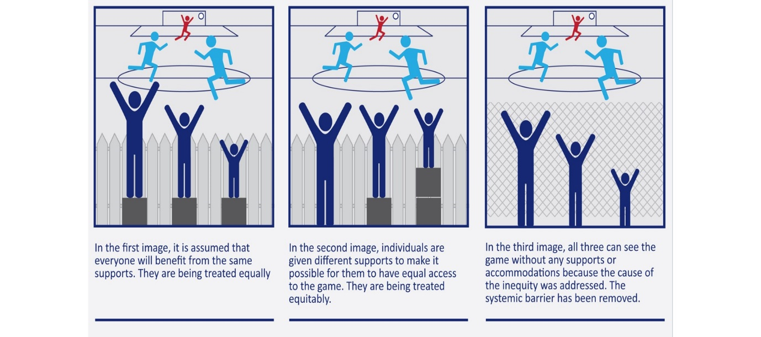
Osobe se tretiraju jednako, svako je dobio istu podršku – pretpostavka da će svi imati korist od takve vrste podrške.
Sve tri osobe bez podrške uživaju u utakmici – uklonjen uzrok nejednakosti.
Osobama je data različita vrsta podrške kako bi imale jednak pristup. Osobe se tretiraju jednako.

Dobiti od inkluzivnog obrazovanja

Dobit za svu decu od inkluzivnog obrazovanja:
- razvijanje punog potencijala deteta;
- osećaj pripadnosti i bolja priprema za život;
- visoka motivisanost, mogućnosti za učenje;
- mogućnost da se spoznaju i prihvate individualne razlike;
- do svojih ciljeva stižu učeći sa svojim vršnjacima;
- podstiče se kultura poštovanja i uvažavanja razlika;
- razvijaju prijateljstva jedni s drugima, a prijateljstva pružaju uzore i mogućnosti za rast.

Dobit za društvo, mogućnost da svako od nas:

- ostvari svoja prava;
- na ravnopravan način učestvuje u odlučivanju, doprinosi razvoju i dobrobiti društva;
- ima ravnopravan pristup obrazovanju, zdravstvenoj i socijalnoj zaštiti, tržištu rada, kulturi...
- razvija svoje potencijale;
- živi na dostojanstven način.

“It takes a whole village to raise a child”
(African proverb)
„Potrebno je celo selo da bi se podiglo dete“

Ako cela zajednica ima aktivnu ulogu u doprinosu u odgajanju deteta, dete će imati veći potencijal da postane zdrava odrasla osoba.

Urie Bronfenbrenner, Teorija ekoloških sistema

U okviru uvodne prezentacije predstavljena je i Teorija ekoloških sistema Uri Bronfenbrenera (slika 1) koja je nastala iz potrebe razumevanja ljudskog razvoja, tačnije da se objasni kako svojstvene osobine deteta u interakciji sa okolinom utiču na to kako će dete rasti i razvijati se. Po ovoj teoriji, svaka individua je rođena sa određenim karakteristikama (pol, zdravstveno i fizičko stanje…) i raste i razvija se okružena istim podsistemima: mikrosistem predstavlja prvi krug ljudi (porodica, vršnjaci, škola, zajednica…) oko deteta koji direktno utiču na njegov razvoj kroz razne interakcije, mezosistem predstavlja sistem važan u periodu predškolskog i školskog razvoja i međusobnu povezanost ljudi u mikrosistemu (roditelji, vrtić, škola, vršnjaci…), egzosistem je sistem koji indirektno utiče na razvoj individue (posao roditelja, lokalne i nacionalne politike…), makrosistem je sistem koji podrazumeva kulturu u kojoj individua živi, stavove i ideologiju jedne zemlje, a hronosistem je sistem koji obuhvata tranzicije i promene u životnom veku pojedinca. Svaki podsistem zavisi od kontekstualne prirode života pojedinca i istom nudi mnoštvo mogućnosti i izvora razvoja. Između podsistema postoji dvosmerna komunikacija, dvosmerni uticaj. Ako individua ima pristup ovim podsistemima, imaće više mogućnosti da u životu razvije socijalne veštine, samopouzdanje, radoznalost, veštine rešavanja problema i komunikacije.
U skladu sa tim, u zaključnim razmatranjima istaknuto je da je obrazovanje zasnovano na inkluzivnim principima šire od formalnog obrazovanja, i da obuhvata porodicu, lokalnu zajednicu, neformalne i formalne sisteme koje vode do socijalne inkluzije.

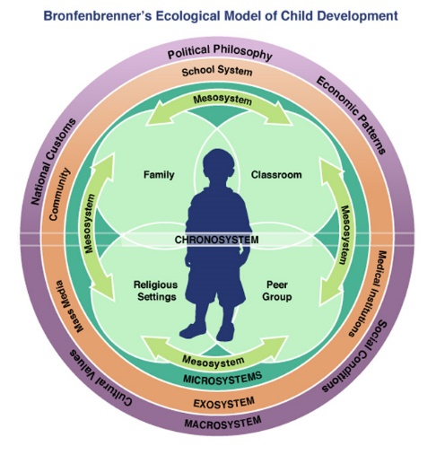
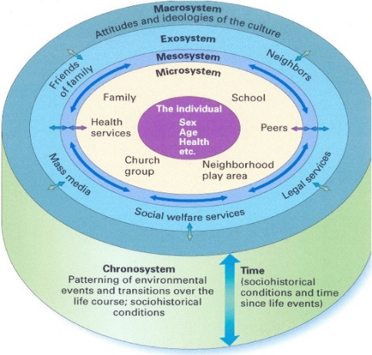

Ukazano je na resurse koji mogu da podrže i unaprede praksu i podršku za socijalno uključivanje osetljivih grupa – ljudske (sama deca, vršnjačke grupe, roditelji, stručnjaci i praktičari koji dolaze iz različitih ustanova i organizacija, udruženja građana, postojeće mreže za podršku inkluzivnom obrazovanju); materijalne – resurs centri, dnevni centri, usluge u lokalnoj zajednici, baze podataka na internetu (katalozi, primeri prakse, digitalni sadržaji), postojeće asistivne tehnologije.

Nakon prezentacije, na radionici su predstavljeni primeri dobre prakse uključivanja učenika sa teškoćama u razvoju i invaliditetom u redovno obrazovanje. Oba učenika su aktivno uključena u život i rad škole zahvaljujući angažovanju nastavnika škole i u saradnji sa roditeljima dece. Kao najvažniji saradnici u ovom procesu posebno su istaknuti drugari i drugarice iz razreda.

Glavni cilj radionice bio je - uključivanje što većeg broja roditelja u inkluzivno obrazovanje. U okviru diskusije i razmene sa učesnicima, definisani su posebni ciljevi i predložene različite aktivnosti i resursi za njihovu realizaciju.
Posebni ciljevi:
- aktivno uključivanje porodice kao ključnog faktora povezanog sa boljim ishodima u obrazovanju dece sa ili bez teškoća;
- pravovremeno informisanje roditelja o pravima i obavezama, mogućnostima uključivanja u rad i život škole;
- razvijanje timske saradnje s roditeljima;
- motivisanje roditelja za angažovanje u školskim aktivnostima, radu školskih tela i radu opštinskih saveta roditelja, posebno roditelja iz osetljivih grupa;
- podsticanje aktivizma u zajednici: škola u zajednici – zajednica u školi.
Aktivnosti:
- uključivanje roditelja u proces donošenja programa obrazovanja i vaspitanja ustanova;
- implementacija školskih programa saradnje s roditeljima u procesu obrazovanja i vaspitanja;
- edukacija za roditelje (roditeljski sastanci, poseta času, radionice – u tuđim cipelama, okrugli stolovi, tribine);
- zajedničke aktivnosti svih roditelja (priredbe, sportske, humanitarne aktivnosti, uključivanje u aktivnosti profesionalne orijentacije i karijernog vođenja, manifestacije – multikulturalnost – bogatstvo naše sredine, predstavljanje sopstvenih iskustava drugih roditelja);
- vertikalno uvezivanje predškolskih ustanova i škola, prenošenja znanja i iskustava i predstavljanje primera dobre prakse saradnje sa roditeljima;
- razvijanje saradnje sa relevantnim institucijama, organizacijama;
- razbijanje straha i predrasuda (upoznavanje sa specifičnostima nekog deteta);
- blagovremene pripreme svih učesnika (tranzicioni periodi iz porodice u predškolsku ustanovu/školu, iz nižih u više razrede, iz osnovne u srednju školu, iz specijalne u redovnu, iz škole u školu…);
- podržati horizontalno učenje i razmenu između nastavnika o metodama, tehnikama učenja, upotrebi didaktičkih sredstava, asistivnih tehnologija, informaciono-komunikacionih tehnologija.

Resursi:
- deca/učenici/vršnjaci
- učenički parlament
- vršnjačka podrška inkluzivnom obrazovanju
- mreža podrške inkluzivnom obrazovanju
- nastavnici, stručni saradnici, stručni tim za inkluzivno obrazovanje, ostali zaposleni u školi
- savet roditelja, klubovi nastavnika i roditelja, roditeljski parlament, udruženja roditelja
- školske uprave
- lokalna samouprava
- interresorna komisija
- organizacije civilnog društva
- mediji
- osobe od autoriteta u lokalnoj zajednici
- centar za socijalni rad
- škole za obrazovanje učenika sa smetnjama u razvoju

Moderatorka radne grupe: Dragana Malidžan Vinkić, Tim za socijalno uključivanje i smanjenje siromaštva Vlade Republike Srbije, koordinatorka za obrazovanje

Ključne poruke konferencije

Potrebno je definisati inkluzivno obrazovanje kao pomeranje od preokupiranosti određenom grupom ka fokusiranju na prevazilaženje prepreka. U cilju dobrobiti sve dece, neophodno je uspostaviti saradnju i partnerski odnos između vršnjaka, roditelja, prosvetnih radnika i predstavnika lokalne samouprave, jer se jedino kroz sinergijsko delovanje svih aktera mogu zadovoljiti obrazovne, socijalne i zdravstvene potrebe dece. Odnos između porodica, škola i zajednice treba posmatrati kao iskustvo participacije u najboljem interesu više grupa.
U dosadašnjoj praksi pokazalo se da na lokalnom nivou često nedostaju odgovarajući modeli i mehanizmi koji omogućuju, podržavaju i unapređuju obrazovnu i socijalnu inkluziju dece iz osetljivih grupa. U tom kontekstu, neophodna je jasnija saradnja sa roditeljima i podrška institucija u razvijanju saradničkog odnosa u cilju unapređivanja pravednosti obrazovnog sistema. U ove oblike saradnje potrebno je uključiti i stručne agencije i organizacije koje se bave pitanjima osoba sa smetnjama u razvoju ili iz društveno osetljivih kategorija jer one imaju potencijal za pokretanje porodica i unapređenje saradnje u okviru zajednice u procesu kreiranja inkluzivnog društva.
Članovi opštinskih saveta trebalo bi da prođu odgovarajuće obuke i da ostvare blisku saradnju na lokalu sa funkcionerima zaduženim za obrazovanje, socijalnu politiku, kulturu, omladinsku politiku i slično, što treba da garantuje da će njihove inicijative imati „težinu“. Opštinski saveti takođe treba da sarađuju sa različitim organizacijama koje deluju ne samo u oblasti obrazovanja već i zdravlja, kulture, socijalne zaštite.
U cilju prevazilaženja uočenih problema, potrebno je definisati nove i podržati postojeće oblike institucionalne saradnje između obrazovnih ustanova, lokalnih samouprava, roditeljskih i drugih udruženja građana. Obezbeđivanje podrške i redovne obuke za roditelje i stvaranje prijateljskog institucionalnog okruženja su među najčešćim preporukama za angažovanje roditelja i zajednice.
